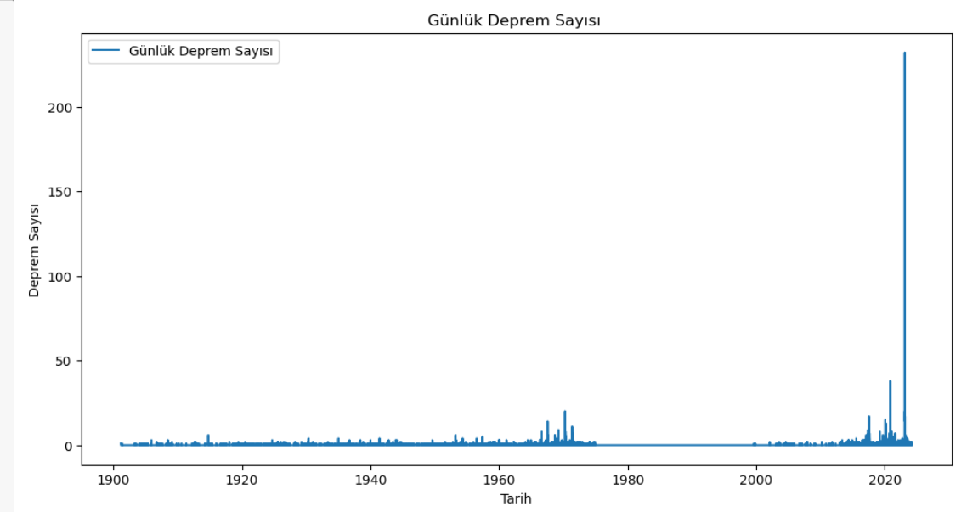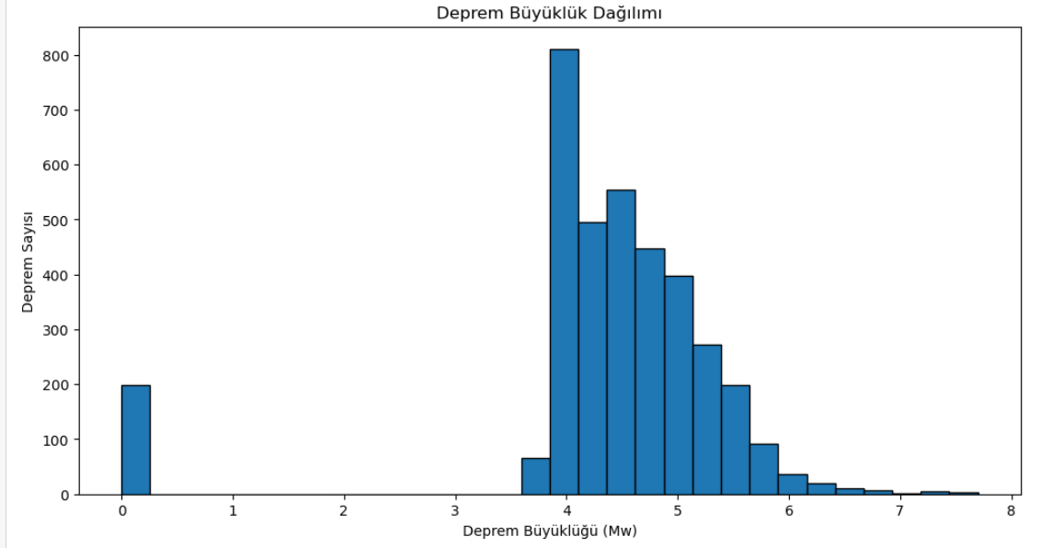ekran görüntüsü, metin, diyagram, öykü gelişim çizgisi; kumpas; grafiğini çıkarma içeren bir resim

Açıklama otomatik olarak oluşturuldumetin, ekran görüntüsü, öykü gelişim çizgisi; kumpas; grafiğini çıkarma, çizgi içeren bir resim

Açıklama otomatik olarak oluşturuldu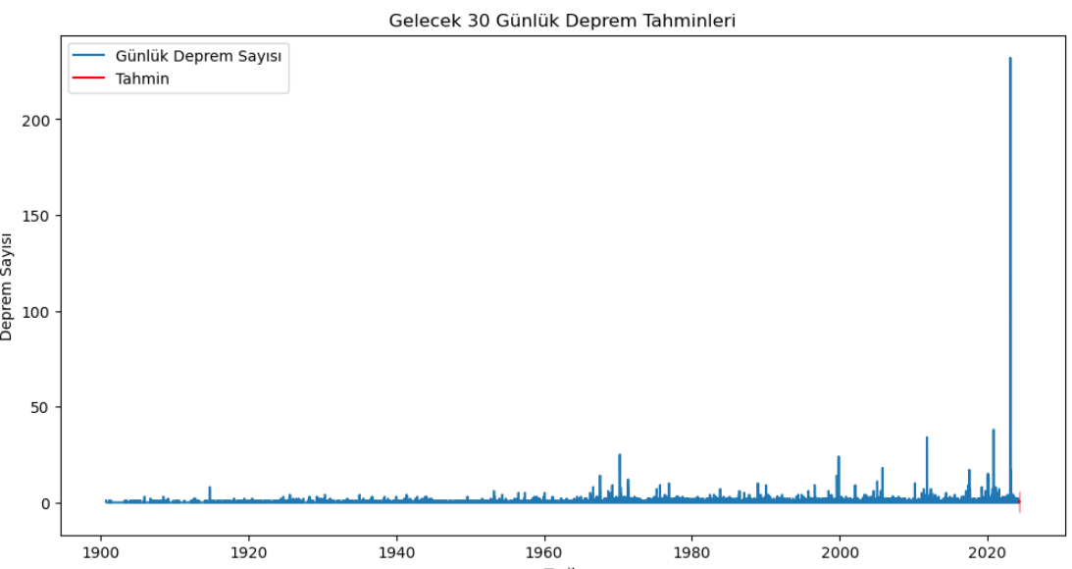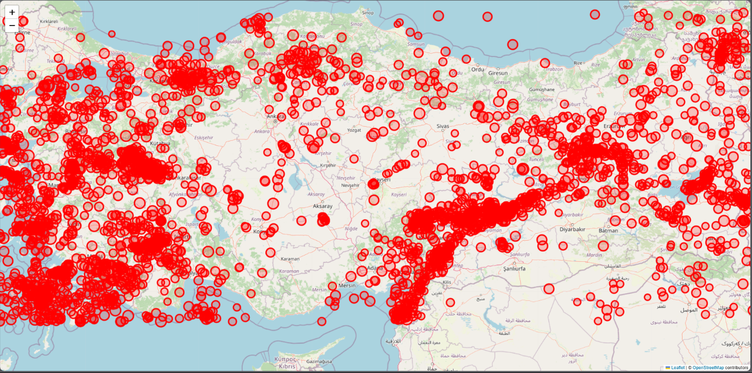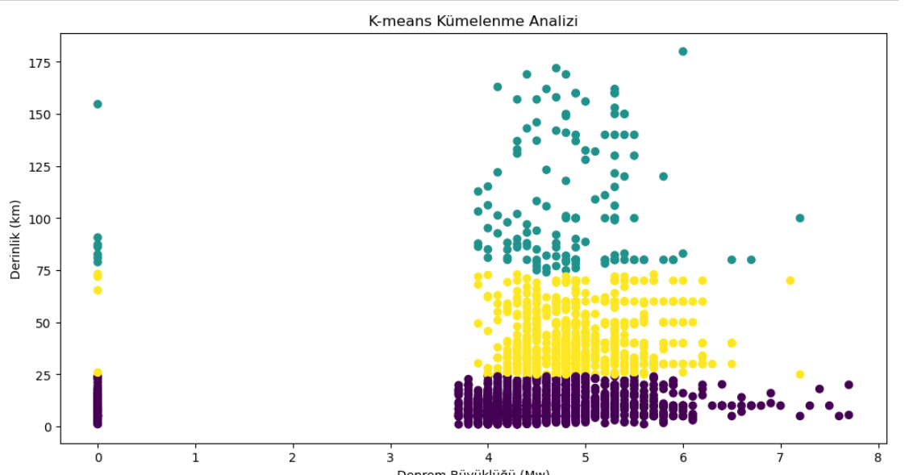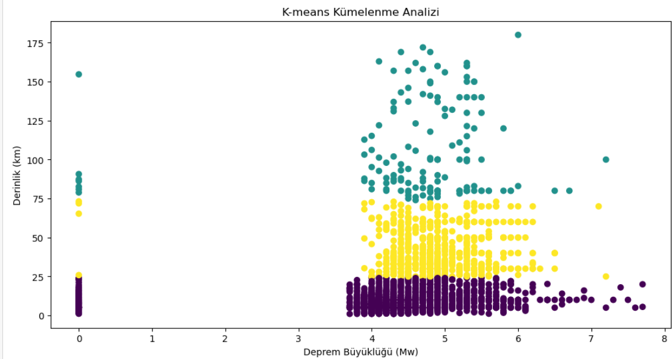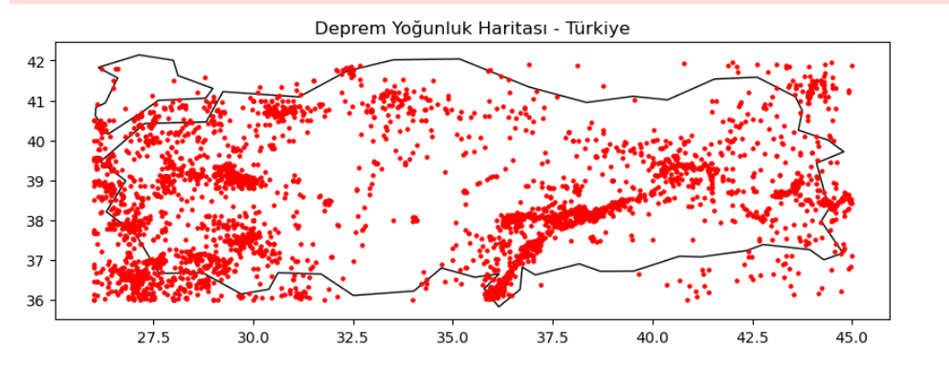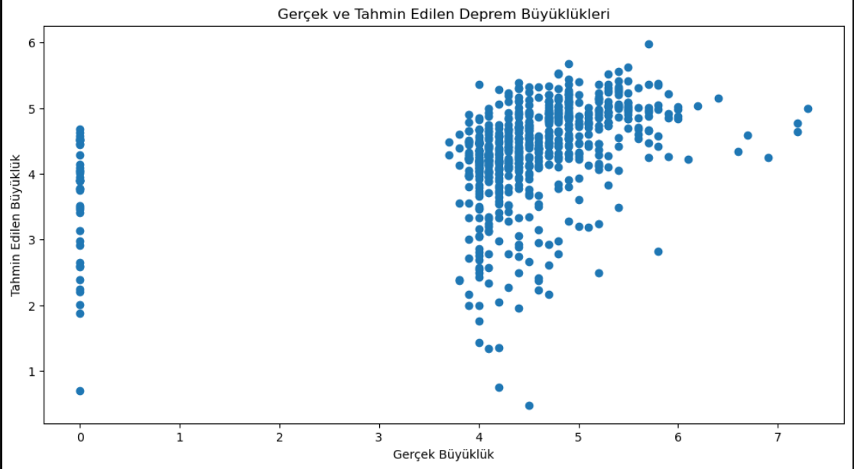

metin, elektronik donanım, ekran görüntüsü, yazı tipi içeren bir resim

Açıklama otomatik olarak oluşturuldumetin, ekran görüntüsü, yazı tipi, sayı, numara içeren bir resim

Açıklama otomatik olarak oluşturuldumetin, ekran görüntüsü, çizgi, öykü gelişim çizgisi; kumpas; grafiğini çıkarma içeren bir resim

Açıklama otomatik olarak oluşturuldumetin, ekran görüntüsü, çizgi, öykü gelişim çizgisi; kumpas; grafiğini çıkarma içeren bir resim

Açıklama otomatik olarak oluşturuldumetin, ekran görüntüsü, ekran, görüntüleme, yazılım içeren bir resim

Açıklama otomatik olarak oluşturuldumetin, ekran görüntüsü, yazı tipi, sayı, numara içeren bir resim

Açıklama otomatik olarak oluşturuldu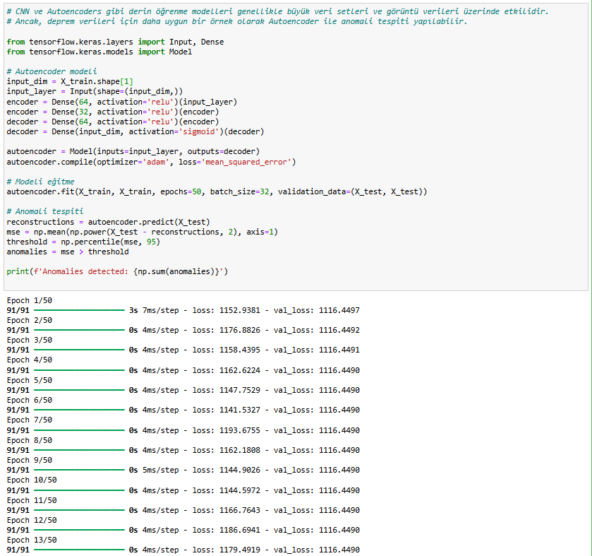metin, ekran görüntüsü, menü, doküman, belge içeren bir resim

Açıklama otomatik olarak oluşturuldumetin, ekran görüntüsü, yazı tipi, sayı, numara içeren bir resim

Açıklama otomatik olarak oluşturuldumetin, ekran görüntüsü, yazı tipi içeren bir resim

Açıklama otomatik olarak oluşturuldu